青少年软件编程（图形化）等级考试试卷（一级）
分数：100 题数：37
一、单选题(共25题，共50分)
1. 单击下列哪个按钮，能够让舞台变为“全屏模式”？（ ）

A. 
B. 
C. 
D. 
试题编号：20240114-hcc-001
试题类型：单选题
标准答案：D
试题难度：一般
试题解析：考察学生对按钮的熟悉程度
考生答案：D
考生得分：2
是否评分：已评分
评价描述：
2. 下列哪个选项可以将当前背景换成第二个背景？（ ）
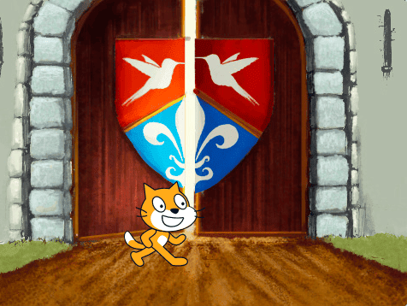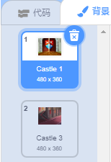

A. 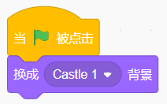
B. 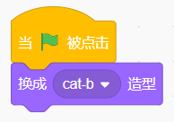
C. 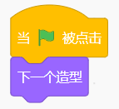
D. 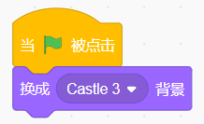
试题编号：20240114-hcc-009
试题类型：单选题
标准答案：D
试题难度：一般
试题解析：ABC选项均不能修改背景为2号背景。
考生答案：D
考生得分：2
是否评分：已评分
评价描述：
3. 小鸭初始位置在舞台中央，运行下列程序，小鸭移到哪个水果上？（ ）
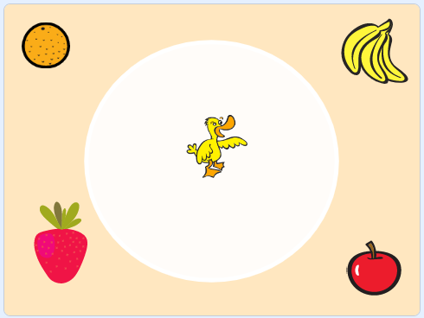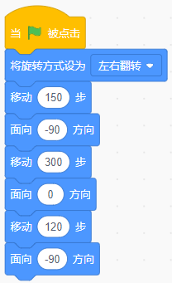

A. 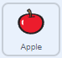
B. 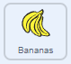
C. 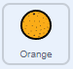
D. 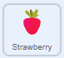
试题编号：20240114-hcc-016
试题类型：单选题
标准答案：C
试题难度：一般
试题解析：先向右移动了150，到了舞台右边，再向左移动了300步，到了舞台左边，向上移动120步，移到左上角橙子上。
考生答案：C
考生得分：2
是否评分：已评分
评价描述：
4. 角色初始位置和方向如左图所示，运行下列哪个选项可以使角色的位置和方向变成右图？（ ）
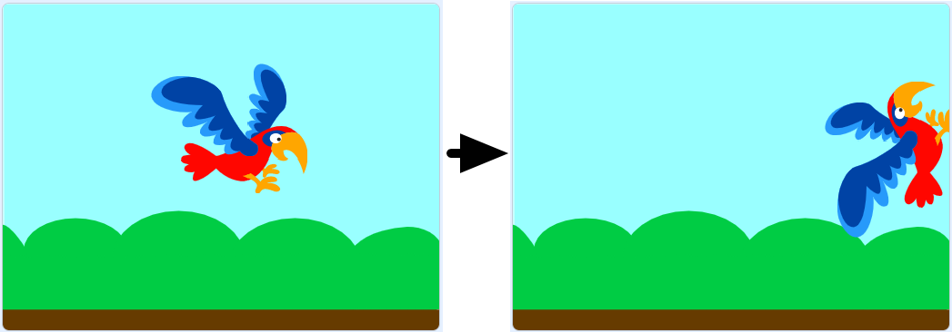

A. 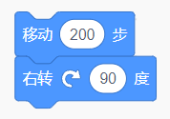
B. 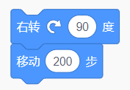
C. 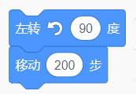
D. 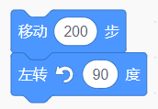
试题编号：20240114-hcc-020
试题类型：单选题
标准答案：D
试题难度：一般
试题解析：鹦鹉初始方向为向右，向右移动200步，左转90度，方向变为朝上。
考生答案：D
考生得分：2
是否评分：已评分
评价描述：
5. 青蛙角色在舞台中央，面向右，下列哪个选项能实现：点击青蛙，青蛙先移动30步，再切换造型？（ ）
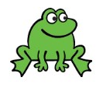

A. 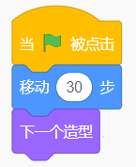
B. 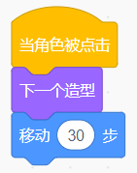
C. 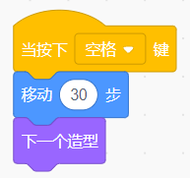
D. 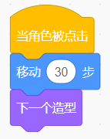
试题编号：20240118-cp-020
试题类型：单选题
标准答案：D
试题难度：一般
试题解析：
答案：D

要实现点击青蛙，青蛙先移动30步，再切换造型；需要使用“当角色被点击”、“移动30步”和“下一个造型”指令块，并且把“移动30步”放到“下一个造型”指令块前面，因此D选项正确。

考生答案：D
考生得分：2
是否评分：已评分
评价描述：
6. 下列哪个选项能够完整播放2次“Birthday”歌曲？（ ）

A. 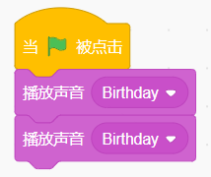
B. 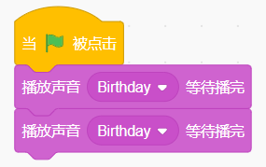
C. 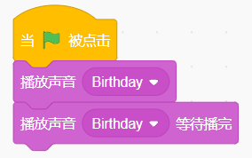
D. 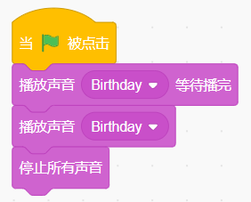
试题编号：20240118-cp-025
试题类型：单选题
标准答案：B
试题难度：容易
试题解析：“播放声音...等待播完”指令块播放完声音后再继续执行下面的指令块；“播放声音...”指令块一开始播放，不等待播放完就立即继续执行下面的指令块；因此选项B正确。
考生答案：B
考生得分：2
是否评分：已评分
评价描述：
7. 当前声音音量为50，下列哪个选项能增大声音音量？（ ）

A. 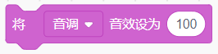
B. 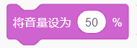
C. 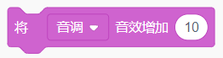
D. 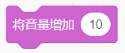
试题编号：20240118-cp-028
试题类型：单选题
标准答案：D
试题难度：容易
试题解析：“将音量增加...”指令块可以改变音量：数字为正，增加音量；数字为负，减少音量。因此D选项正确。
考生答案：D
考生得分：2
是否评分：已评分
评价描述：
8. 观察这些数字：1、4、7、10、13、（ ），按照规律括号中应该填入什么数字？（ ）

A. 15
B. 16
C. 17
D. 18
试题编号：20240118-cp-034
试题类型：单选题
标准答案：B
试题难度：容易
试题解析：这串数字的规律是后一个数比前一个数大3，因此最后一个数应该是16。因此B答案正确。
考生答案：B
考生得分：2
是否评分：已评分
评价描述：
9. 下列哪个选项可以实现角色Ballerina一边唱歌一边跳舞？（ ）
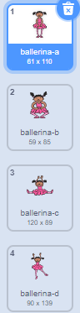

A. 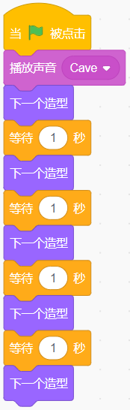
B. 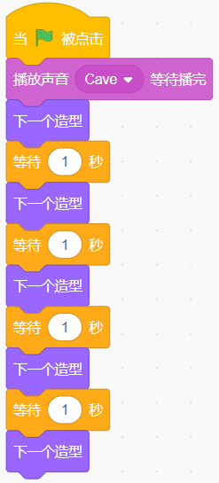
C. 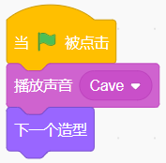
D. 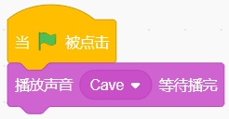
试题编号：20240214-wx-027
试题类型：单选题
标准答案：A
试题难度：一般
试题解析：使用播放声音积木，不断切换造型，能实现一面唱歌一面跳舞，注意切换造型之间要加入等待，否则看不到造型切换。
考生答案：A
考生得分：2
是否评分：已评分
评价描述：
10. 舞台区如下图所示，已知小猫面向上方，下列哪个选项能让小猫面向小老鼠的方向？（ ）
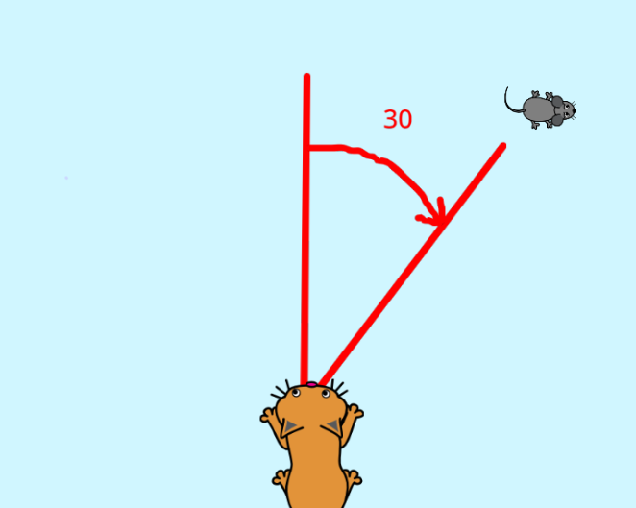

A. 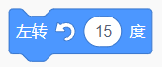
B. 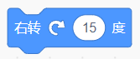
C. 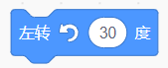
D. 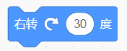
试题编号：20240218-lxy-016
试题类型：单选题
标准答案：D
试题难度：容易
试题解析：观察舞台区可以发现，小老鼠在小猫右上方，小猫只需要向右旋转30度，就可以面向小老鼠的方向了。
考生答案：D
考生得分：2
是否评分：已评分
评价描述：
11. 仔细观察下图中的图案，下列哪个选项放在问号处，是符合规律的？（ ）

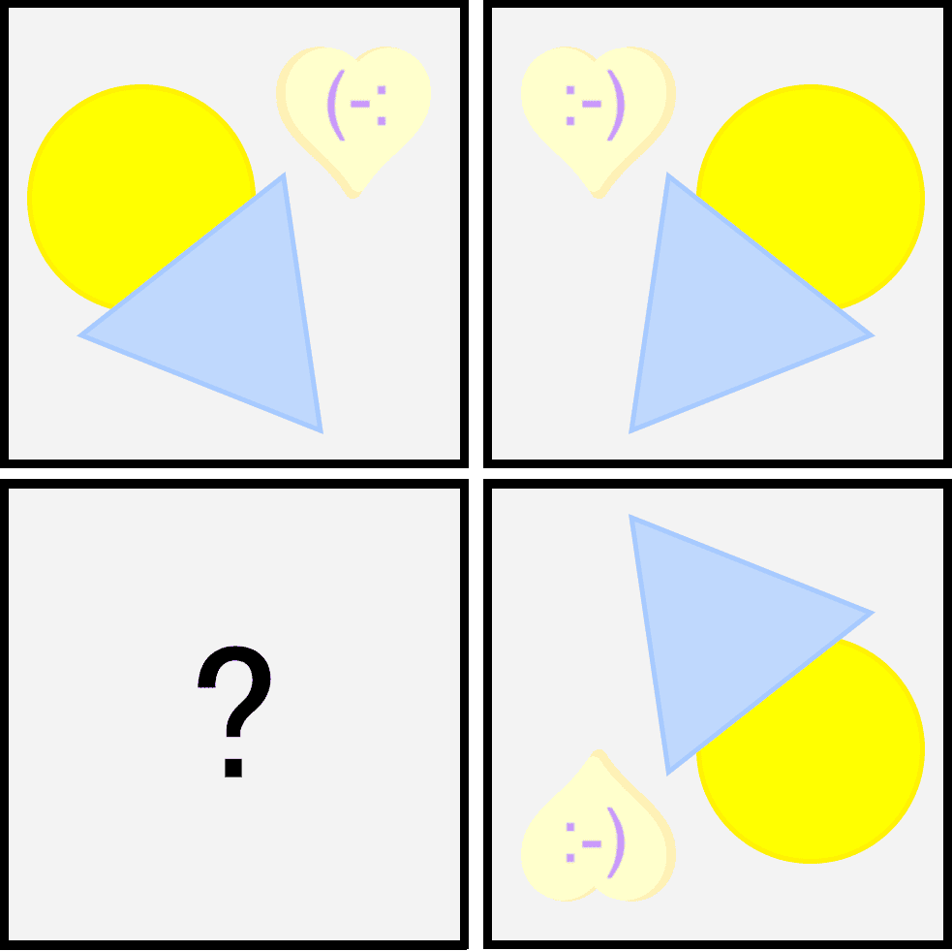

A. 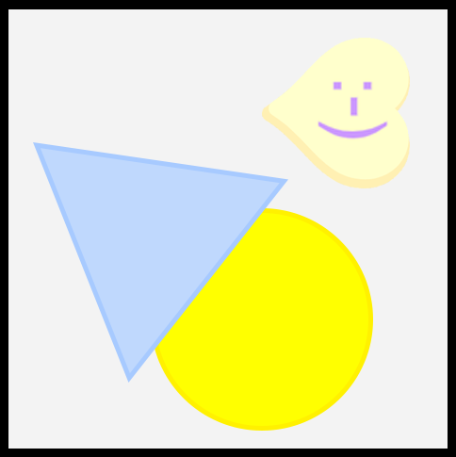
B. 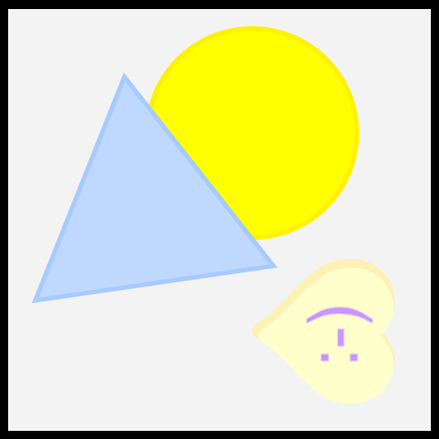
C. 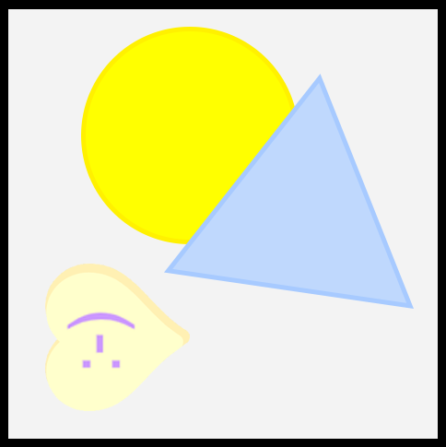
D. 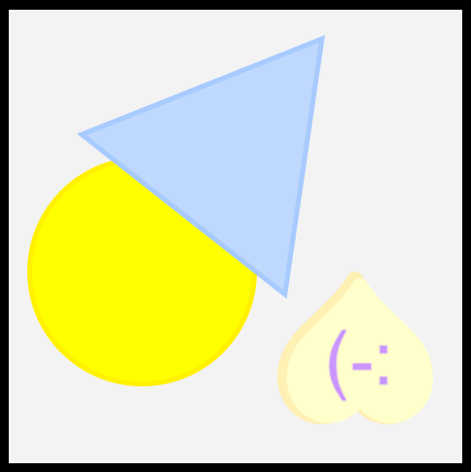
试题编号：20240218-lxy-032
试题类型：单选题
标准答案：D
试题难度：较难
试题解析：经过观察分析，规律就是将图案进行翻转：第一个图通过左右翻转得到第二个图；第二个图通过上下翻转可以得到第三个图；第三个图再继续左右翻转得到第四个图。也就是爱心在右下角，圆形在左下角，三角形在上方的图。而且第四个图上下翻转还可以得到第一个图。
考生答案：D
考生得分：2
是否评分：已评分
评价描述：
12. 已知棒球、篮球和帽子的价格关系如下图所示，帽子的价格是多少？（ ）
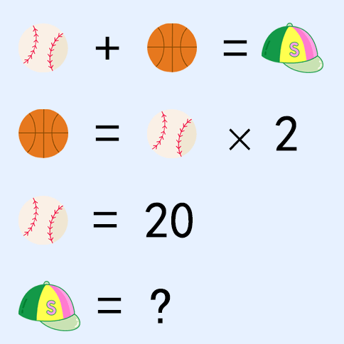

A. 10
B. 20
C. 40
D. 60
试题编号：20240218-lxy-033
试题类型：单选题
标准答案：D
试题难度：较难
试题解析：根据题意，帽子的价格等于棒球价格加上篮球价格，而篮球价格是棒球价格的两倍，棒球价格是20，所以篮球价格就是40。那么帽子价格就等于20加40，也就是60了。
考生答案：D
考生得分：2
是否评分：已评分
评价描述：
13. 如下图所示，下列哪个区域用于编写程序？（ ）
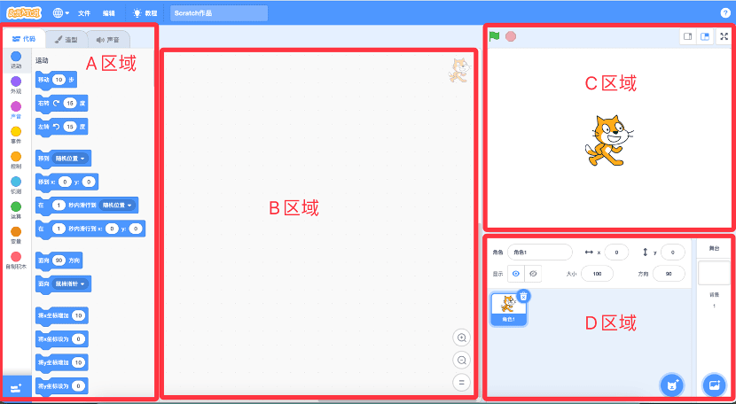

A. A区域
B. B区域
C. C区域
D. D区域
试题编号：20240220-ck-002
试题类型：单选题
标准答案：B
试题难度：容易
试题解析：A是程序积木块选择区，C是舞台区，D是角色列表区。
考生答案：B
考生得分：2
是否评分：已评分
评价描述：
14. 角色孙悟空有72个造型，编写一个程序，每次按下空格键就能变换一个造型，下列哪个选项能够实现这个功能？（ ）

A. 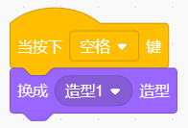
B. 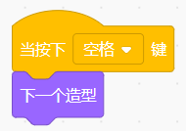
C. 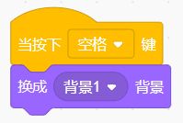
D. 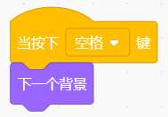
试题编号：20240220-ck-005
试题类型：单选题
标准答案：B
试题难度：容易
试题解析：孙悟空是角色，必须用换造型的积木块，【换成造型】是让角色换成指定的造型，【下一个造型】是让角色换成当前造型的下一个，要想让孙悟空造型一直变化需要使用【下一个造型】。
考生答案：B
考生得分：2
是否评分：已评分
评价描述：
15. 小猫面向右，每个格子的长度为30，下列哪个选项不能让小猫走到黄点的位置？（ ）
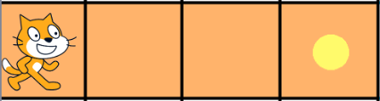

A. 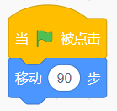
B. 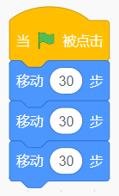
C. 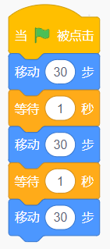
D. 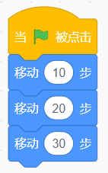
试题编号：20240220-ck-015
试题类型：单选题
标准答案：D
试题难度：一般
试题解析：从小猫当前的位置向右走到黄点的位置要走3格，一共90步。因为小猫已经面向右，只要移动积木小白圈里的数字加起来等于90就行，有没有等待都不影响。D选项，小猫移动的步数加起来是60步，不满足要求。
考生答案：D
考生得分：2
是否评分：已评分
评价描述：
16. 小老鼠面向上，一个格子长度是30，请问在“？”处填入下列哪个积木不能让它走到甜甜圈的位置？（ ）
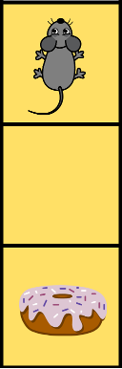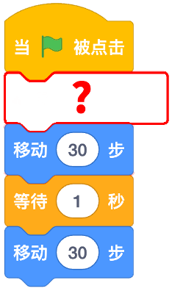

A. 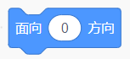
B. 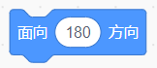
C. 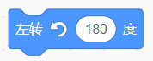
D. 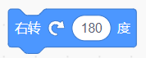
试题编号：20240220-ck-016
试题类型：单选题
标准答案：A
试题难度：一般
试题解析：“？”处应该填入让小老鼠能从面向上变成面向下的积木，A选项的【面向0方向】是让角色面向上，不符合要求。180方向是下，B符合；无论是左转180还是右转180都能让角色调转方向，C、D符合。
考生答案：A
考生得分：2
是否评分：已评分
评价描述：
17. 角色初始位置和方向如下图所示，运行下列哪个选项可以让Gobo找到眼镜？注意：格子之间的距离是100。（ ）
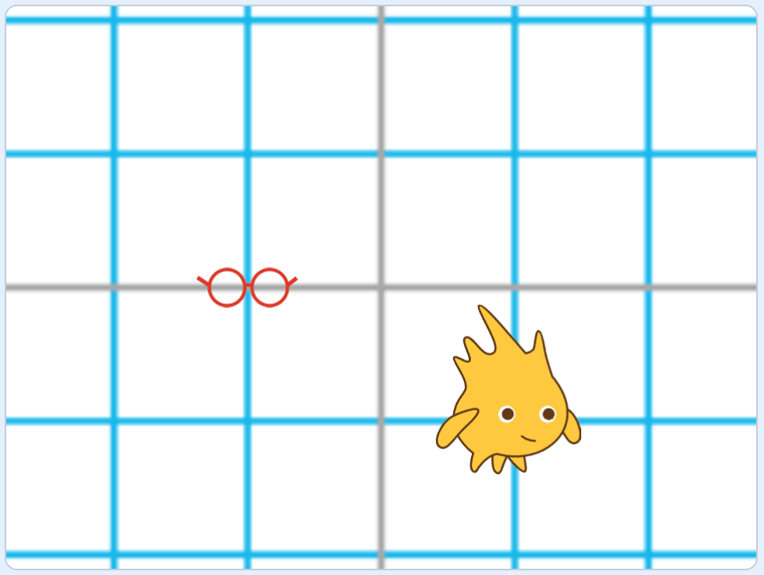

A. 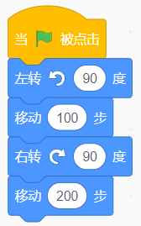
B. 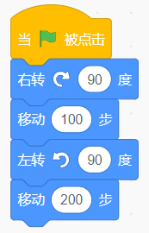
C. 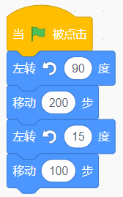
D. 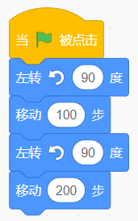
试题编号：20240227-ldl-008
试题类型：单选题
标准答案：D
试题难度：较难
试题解析：Gobo左转90度，面向上，移动100步，再左转90度，面向左，移动200步，会移到眼镜上，找到眼镜。
考生答案：D
考生得分：2
是否评分：已评分
评价描述：
18. 从网上下载了一个音乐文件，点击下列哪个选项可以将这个音乐文件导入作品中？（ ）


A. 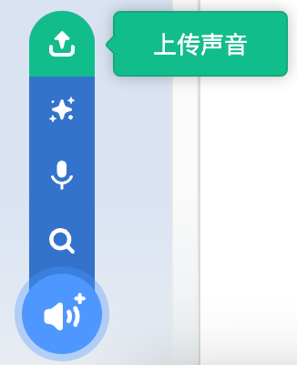
B. 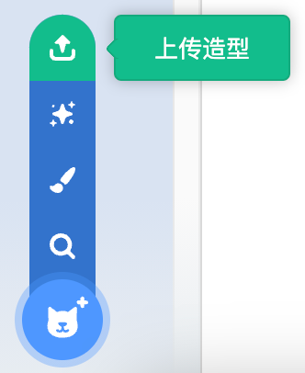
C. 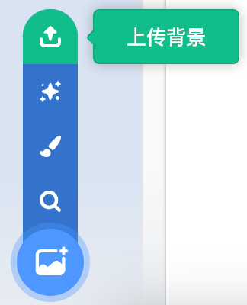
D. 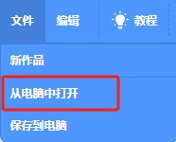
试题编号：20240227-ldl-009
试题类型：单选题
标准答案：A
试题难度：一般
试题解析：此文件为mp3音频文件，导入Scratch需要从声音标签下的上传声音选项导入。因此答案选A
考生答案：A
考生得分：2
是否评分：已评分
评价描述：
19. 点击下列哪个选项可以打开之前保存的作品？（ ）
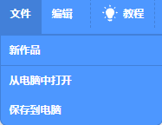

A. 新作品
B. 从电脑中打开
C. 保存到电脑
D. 编辑
试题编号：20240227-ldl-017
试题类型：单选题
标准答案：B
试题难度：容易
试题解析：Scratch中选择“从电脑中打开”可以打开已保存在本地的文件。
考生答案：B
考生得分：2
是否评分：已评分
评价描述：
20. 把两个蓝色球和一个黄色球排成一排，一共有几种排法？（ ）



A. 1
B. 2
C. 3
D. 4
试题编号：20240227-ldl-024
试题类型：单选题
标准答案：C
试题难度：较难
试题解析：蓝-蓝-黄、蓝-黄-蓝、黄-蓝-蓝，三种排法。
考生答案：C
考生得分：2
是否评分：已评分
评价描述：
21. 点击下列哪个按钮可以从造型库中添加造型？（ ）

A. 
B. 
C. 
D. 
试题编号：20240227-ldl-026
试题类型：单选题
标准答案：D
试题难度：容易
试题解析：A是选择随机造型，B是上传造型，C是绘制造型，D是打开造型库。
考生答案：D
考生得分：2
是否评分：已评分
评价描述：
22. 下列说法中正确的是？（ ）

A. 一个程序只能有一个舞台
B. 舞台只能有一个背景
C. 一个程序只能有一个角色
D. 角色只能有一个造型
试题编号：20240227-ldl-027
试题类型：单选题
标准答案：A
试题难度：容易
试题解析：一个程序中只有一个舞台，可以有多个角色，一个角色中可以有多个造型，舞台可以有多个背景。
考生答案：C
考生得分：0
是否评分：已评分
评价描述：
23. 编程界面如下图所示，下列说法正确的是？（ ）
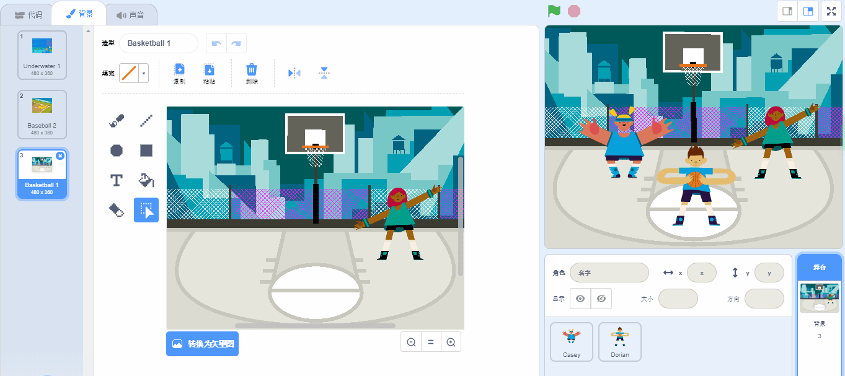

A. 程序作品有1个背景，3个角色
B. 程序作品有3个背景，3个角色
C. 程序作品有3个背景，2个角色
D. 程序作品有3个背景，1个角色
试题编号：20240227-ldl-028
试题类型：单选题
标准答案：C
试题难度：一般
试题解析：如图，程序中有三个背景，角色区有两个角色。
考生答案：C
考生得分：2
是否评分：已评分
评价描述：
24. 角色初始造型如下图所示，运行程序后，角色将切换成什么造型？（ ）
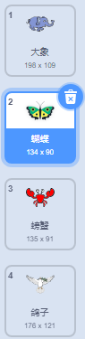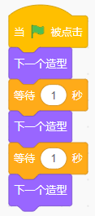

A. 大象
B. 蝴蝶
C. 螃蟹
D. 鸽子
试题编号：20240227-ldl-029
试题类型：单选题
标准答案：A
试题难度：一般
试题解析：程序从蝴蝶开始，向下切换3次造型，最终造型为大象。
考生答案：D
考生得分：0
是否评分：已评分
评价描述：
25. 角色当前造型如下图所示，下列哪个选项不能将造型切换为“batter-b”？（ ）
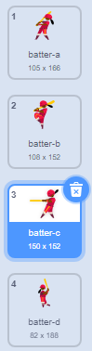

A. 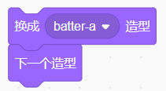
B. 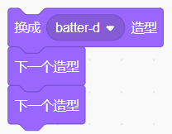
C. 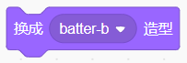
D. 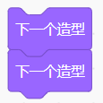
试题编号：20240227-ldl-031
试题类型：单选题
标准答案：D
试题难度：较难
试题解析：当前为第3个造型，向下切换两次造型后为“batter-a”。
考生答案：D
考生得分：2
是否评分：已评分
评价描述：
二、判断题(共10题，共20分)
26. 角色最后一个造型的下一个造型不存在。（ ）

正确 错误
试题编号：20240118-cp-014
试题类型：判断题
标准答案：错误
试题难度：一般
试题解析：角色最后一个造型的下一个造型是第一个造型。
考生答案：错误
考生得分：2
是否评分：已评分
评价描述：
27. 声音音量最大值为100，最小值为0。（ ）

正确 错误
试题编号：20240118-cp-029
试题类型：判断题
标准答案：正确
试题难度：一般
试题解析：声音音量值最大为100，最少为0。因此正确。
考生答案：正确
考生得分：2
是否评分：已评分
评价描述：
28. 下列积木在事件模块。（ ）
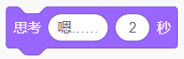
正确 错误
试题编号：20240214-wx-004
试题类型：判断题
标准答案：错误
试题难度：一般
试题解析：思考在外观模块
考生答案：错误
考生得分：2
是否评分：已评分
评价描述：
29. 如下图所示，小蝙蝠倒挂在树枝上，小蝙蝠右转90度或者左转-90度后，最后的方向是一样的。（ ）
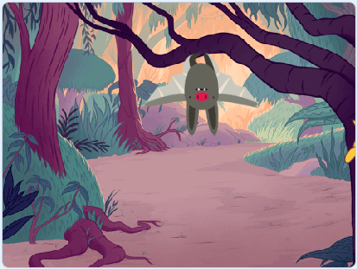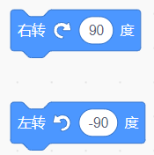

正确 错误
试题编号：20240218-lxy-022
试题类型：判断题
标准答案：正确
试题难度：一般
试题解析：
【右转90度】，小蝙蝠会右转90度，也就是头朝左的方向；
【左转-90度】，小蝙蝠也会向右转90度，还是头朝左的方向。所以运行结果是一样的。
考生答案：正确
考生得分：2
是否评分：已评分
评价描述：
30. 小明手上有一堆苹果，他给了小红5个苹果，又从小刚那里拿了2个苹果，现在小明手上还有10个苹果，所以他一开始有13个苹果。（ ）

正确 错误
试题编号：20240218-lxy-035
试题类型：判断题
标准答案：正确
试题难度：较难
试题解析：通过分析可知，小明给了小红5个苹果，又得到了小刚的2个苹果，所以小明实际拿出去了3个苹果，而小明最终有10个苹果，加上3个给出去的苹果，所以小明一开始有10+3=13个苹果。
考生答案：错误
考生得分：0
是否评分：已评分
评价描述：
31. 小猫初始位置和方向如下图所示，移动10步，小猫会向右移动10步。（ ）
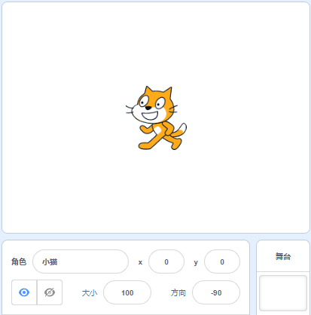

正确 错误
试题编号：20240220-ck-022
试题类型：判断题
标准答案：错误
试题难度：一般
试题解析：小猫现在的方向是-90，也就是面向左，执行【移动10步】它会往左移动10步。
考生答案：错误
考生得分：2
是否评分：已评分
评价描述：
32. 小猫的初始方向是90，分别运行下列两段程序后，小猫的位置和方向是一样。（ ）
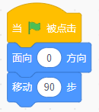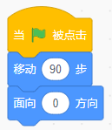

正确 错误
试题编号：20240227-ldl-011
试题类型：判断题
标准答案：错误
试题难度：容易
试题解析：先设置方向再移动角色会根据设置的方向移动；如果先移动角色会先按照默认方向移动，再改变方向。
考生答案：错误
考生得分：2
是否评分：已评分
评价描述：
33. 运行下面程序后，可以看到小狗迈腿向前走的效果。（ ）
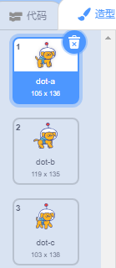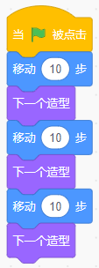

正确 错误
试题编号：20240227-ldl-034
试题类型：判断题
标准答案：错误
试题难度：一般
试题解析：积木运行速度很快，运行时看不到中间积木效果，只能看到一次造型切换和一次移动。
考生答案：正确
考生得分：0
是否评分：已评分
评价描述：
34. 如下图所示，声音的音量越来越小。（ ）
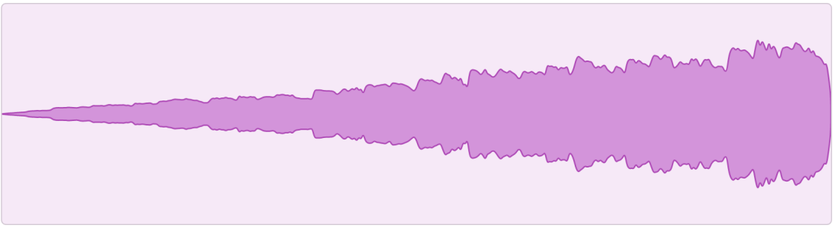

正确 错误
试题编号：20240228-zp-033
试题类型：判断题
标准答案：错误
试题难度：一般
试题解析：声音波形图纵轴表示音量大小，因此可以从图看出声音音量越来越大。
考生答案：错误
考生得分：2
是否评分：已评分
评价描述：
35. 如下图所示，在造型编辑器中，修改鹦鹉的大小，舞台下方“大小”数值会自动变化。（ ）
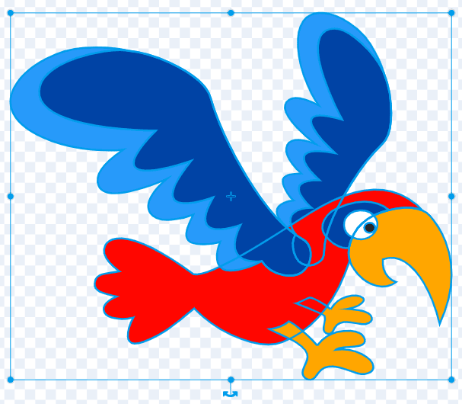

正确 错误
试题编号：20240114-hcc-013
试题类型：判断题
标准答案：错误
试题难度：较难
试题解析：调整造型中的角色大小，不会影响参数“大小”的变化。
考生答案：错误
考生得分：2
是否评分：已评分
评价描述：
三、编程题(共2题，共30分)
36. 小动物的晚会

1.准备工作

（1）删除默认小猫角色，添加角色Hare和Dinosaur5；

（2）添加背景Spotlight；

（3）为背景添加声音Dance Celebrate。

2.功能实现

（1）点击绿旗，角色的初始位置和造型如下图所示；
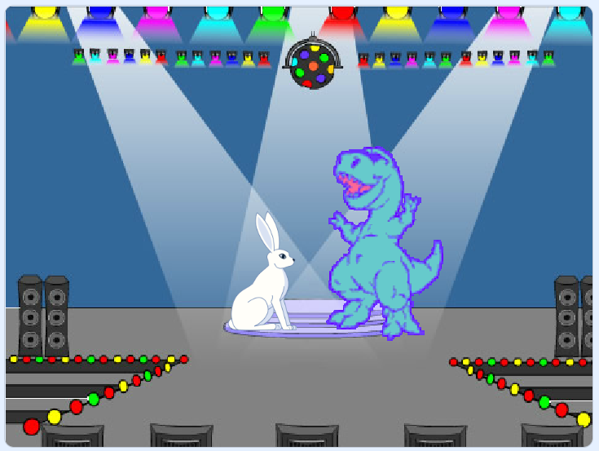

（2）点击绿旗，给背景编程，播放音乐Dance Celebrate；

（3）点击恐龙，恐龙开始跳舞，每隔1秒切换一次造型，切换5次后，换成第一个造型；
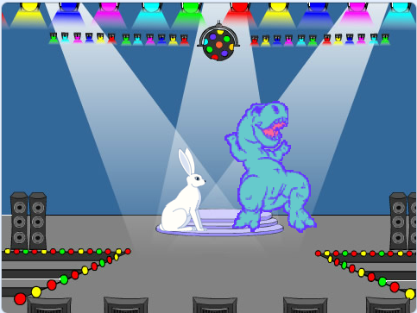

（4）点击小兔子，小兔子前进30步，等待1秒，后退30步，等待1秒，这样前进后退3次。
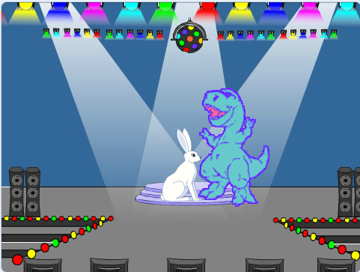
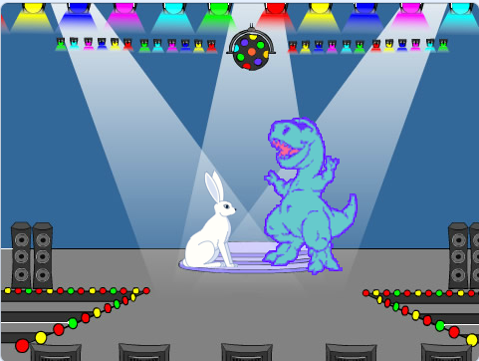
试题编号：202403-S1-36
试题类型：编程题
标准答案：
参考程序：

角色Dinosaur5
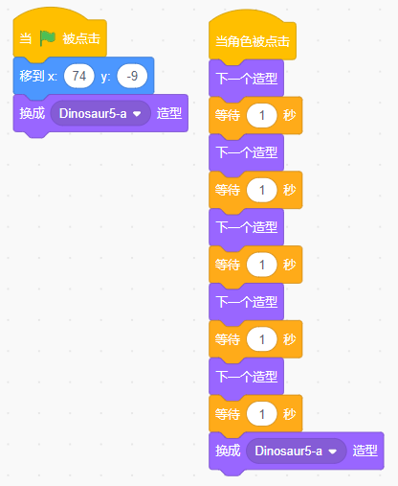

角色Hare
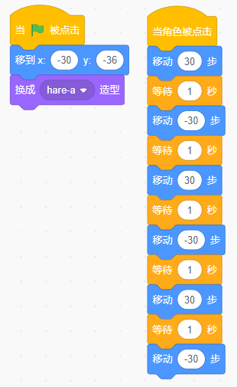

背景
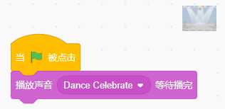

试题难度：较难
试题解析：
评分标准：
（1）选择题目要求的背景、角色和声音；（4分）
（2）初始化兔子和恐龙的位置和造型；（2分）
（3）点击恐龙，恐龙能够切换五次造型，最后切换成第一个造型；（5分）
（4）点击兔子，兔子能够前进后退三次。（4分）

展示地址：点击浏览
考生答案：（此题已作答）
考生得分：15
是否评分：已评分
评价描述：
37.
买蛋糕

1.准备工作

（1）删除默认小猫角色，添加角色Food Truck和Avery Walking；

（2）添加背景Colorful City。

2.功能实现

（1）程序开始，角色初始位置和方向如下图所示，汽车大小为70，小女孩大小为30；
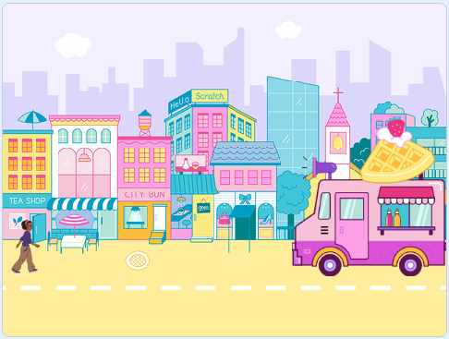

（2）点击绿旗，等待1秒后，汽车从右到左开到舞台中间；


（3）点击绿旗，等待2秒后，小女孩从左边向右移动，一边移动，一边切换造型，一直走到汽车旁边。


试题编号：202403-S1-37
试题类型：编程题
标准答案：
参考程序：

角色Food Truck
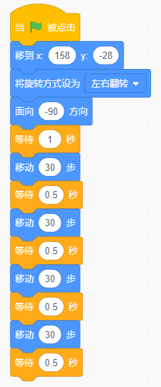

角色Avery Walking
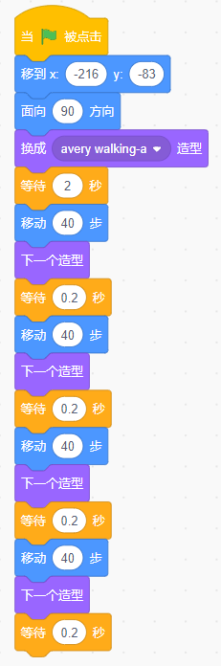
试题难度：较难
试题解析：
评分标准：
（1）选择题目要求的背景和角色；（3分）
（2）能够初始化角色的位置、方向和大小；（3分）
（3）汽车能够从右移动到中间；（3分）
（4）女孩能够从左移动到汽车旁边；（3分）（备注：没有等待2秒，可以不扣分）
（5）女孩移动过程中能切换造型。（3分）

展示地址：点击浏览
考生答案：（此题已作答）
考生得分：15
是否评分：已评分
评价描述：

